보도자료

MS, 업무동향지표 2021 발표… 하이브리드 업무 환경이 조직 미래 좌우

- 지난 1년 업무 동향 분석 통해 인사이트 공개하고 조직의 성공적 업무 환경 전환 지원
- 원격 근무로 미팅은 2배, 이메일은 400억개↑… 직장은 보다 인간적으로 가깝게 인식
- 근로자 73%, “원격 근무 옵션 지속됐으면”… 유연근무제 도입이 인력 관리에 큰 영향
- MS 워크랩서 7가지 하이브리드 업무 동향과 전략 포괄하는 업무동향지표 2021 공유

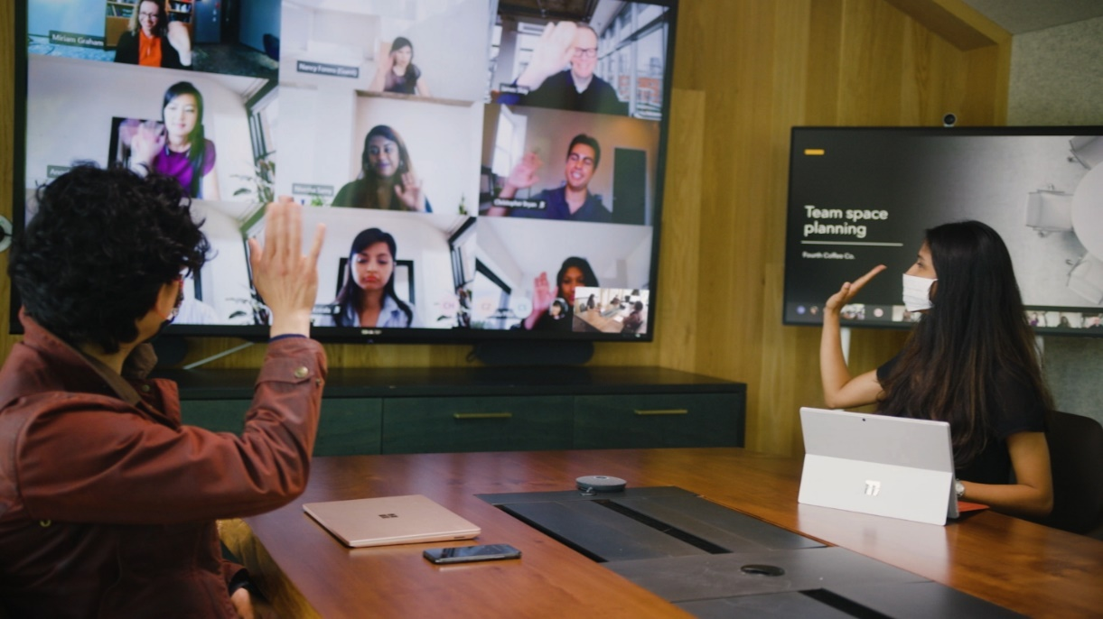
▲ 마이크로소프트가 연간 업무동향지표(Work Trend Index)를 발표, 하이브리드 업무 방식의 트렌드와 이를 기반한 전략을 소개했다. (사진은 마이크로소프트 하이브리드 업무 환경)

2021년 3월 23일 – 마이크로소프트가 현지시간 22일 연간 업무동향지표(Work Trend Index)를 발표하고, 오늘날 필수적인 하이브리드 업무 방식의 트렌드와 전략을 공유했다.

마이크로소프트가 연간 보고서로 발표한 ‘업무동향지표 2021’은 한국 등 31개국, 3만여 명을 대상으로 실시한 조사 결과와 마이크로소프트 365(Microsoft 365), 링크드인(LinkedIn) 등에서 발생하는 수조 개의 생산성 및 노동 신호를 분석한 리포트다. 여기에 협업, 사회자본, 공간 디자인 등을 수십 년 연구해 온 여러 전문가들의 관점을 종합, 조직이 변화에 맞춰 업무 환경을 성공적으로 전환할 수 있도록 지원하기 위해 마련됐다.

업무동향지표에 따르면, 지난 1년간 ‘일’이나 ‘직장’의 개념이 근본적으로 변화하면서 하이브리드 업무 환경에 대한 필요성이 극대화됐다.

먼저 수십억 개의 아웃룩(Outlook) 전자메일과 팀즈(Teams) 원격 미팅 등에서 발견된 익명화된 협업 동향은 원격 근무가 직장 내 인적 네트워크를 위축시켰다고 말한다. 또한 미팅 시간은 팬데믹 전보다 두 배 이상 늘었으며, 지난 2월 이메일 발송량은 지난해 동기 대비 400억 개 이상 증가했다.
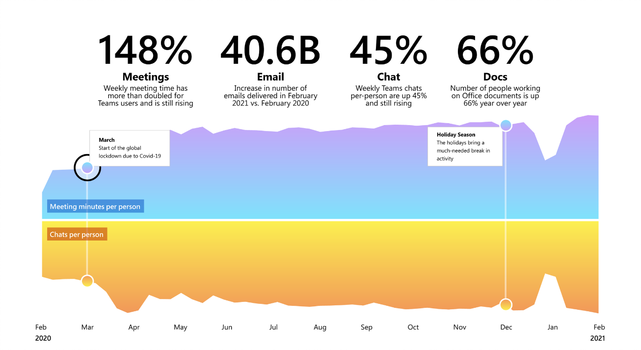
▲ 마이크로소프트는 업무동향지표를 통해 사람들이 지난 1년간 업무 목적의 회의, 채팅, 이메일 등으로 보내는 시간이 지속적으로 늘었다고 설명했다. (사진은 업무동향지표 2021 내 인포그래픽)

반대로 근로자들은 직장을 인간적으로 더 가깝게 인식했다. 응답자의 약 40%는 팬데믹 전보다 현재 직장에서 본인 본연의 모습을 보여주는데 불편함을 느끼지 않는다고 답했으며, 6명 중 한 명은 올해 직장 동료와 함께 감정을 교류하다 눈물을 흘리기도 했다. 이는 장기간 재택근무가 지속되면서 가족이나 반려동물과 같은 사적인 부분도 화상회의를 통해 보여주는 등 이전보다 직장동료 간 인간적인 교류가 가능해졌기 때문으로 분석된다.

업무동향지표는 직장(workplace)의 물리적 개념이 곧 사라질 것이며, 기업의 유연근무제 도입이 근로자들의 입사와 퇴사, 그리고 근속에 큰 영향을 미칠 것이라고 설명한다.

이번 조사에 참여한 근로자 73%는 유연한 원격 근무 옵션이 추후에도 지속되기를 바라고 있으며, 실제로 비즈니스 의사 결정권자 66%는 하이브리드 작업 환경을 더 잘 수용하기 위한 물리적 공간 재설계를 고려 중인 것으로 나타났다.

세계 최대 비즈니스 전문 소셜 미디어 서비스 링크드인에서는 팬데믹 동안 원격 근무가 가능한 포지션의 채용 게시물이 5배 이상 증가했다. 또 전 세계 근로 인력의 41%는 올해 현 직장에서의 퇴사를 고려하고 있으며, 46%는 원격 근무가 가능한 근무 환경에 놓여 실제로 이사를 계획하고 있는 것으로 나타났다.

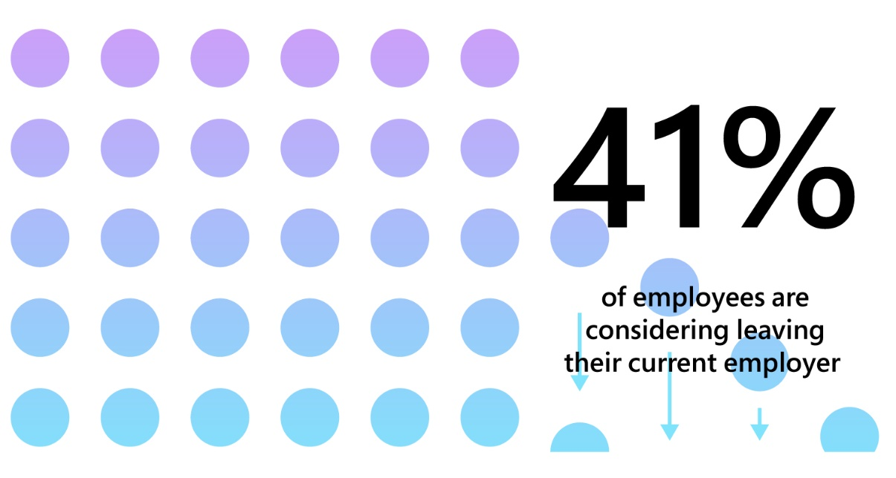
▲ 마이크로소프트가 발표한 연간 업무동향지표에 따르면 전 세계 근로 인력의 41%는 올해 현 직장에서의 퇴사를 고려 중이다. (사진은 업무동향지표 2021 내 인포그래픽)

이와 함께 마이크로소프트는 새로운 업무 시대로 접어들면서 모든 비즈니스 리더들이 알아야 할 7가지 하이브리드 업무 동향과 이를 기반한 조직 운영 전략도 소개했다.

▲이제는 필수가 된 유연한 업무 환경 ▲리더와 직원의 거리감 격화 ▲높아진 생산성, 그러나 번아웃 위기에 놓인 직원들 ▲새로운 활력이 필요한 Z세대의 위기 ▲좁아진 인적 네트워크로 줄어든 혁신의 기회 ▲조직의 진정성, 직원들의 생산성과 삶의 질을 높이는 비결 ▲어디에나 있을 수 있는 하이브리드 시대의 인재 등 7가지 하이브리드 업무 동향과 전략을 포함한 전체 리포트는 마이크로소프트 워크랩(WorkLab)에서 확인 가능하다.

제라드 스파타로(Jared Spataro) 마이크로소프트 365 부사장은 “급변의 시대에서 선택은 조직 향후 몇 년에 막대한 영향을 미치기 때문에 명확한 비전과 성장 마인드셋이 꼭 필요하다”고 강조했다. 이어, “한 가지 분명한 것은 우리가 언제, 어디서, 어떻게 일하느냐 등과 같은 전통적인 시간과 공간의 개념은 더이상 유효하지 않다”며 “리더와 조직은 회사 운영 모델을 근본적으로 재검토하고 재건해 유연성을 극대화해야 한다”고 설명했다.

# # #

[문의]
스트래티지샐러드
- 이사비오 과장(02-554-0827)

한국마이크로소프트
- 신지은 매니저(02-531-4693)
- 한국마이크로소프트 뉴스센터 (http://news.microsoft.com/ko-kr/)

